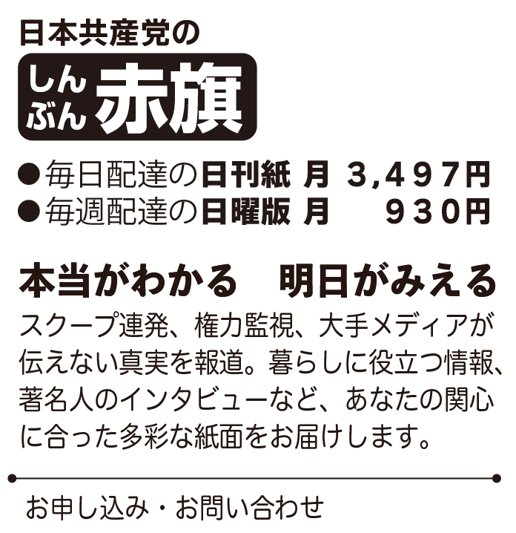

こちらからも

お申し込みできます



**しんぶん赤旗**の

**おためし版**をお届けします

さま





こちらからも

お申し込みできます



さま

**しんぶん赤旗**の

**おためし版**をお届けします